คู่มือใช้งาน Welcome Visitor for User
เมนู Visitor Page
- Login เข้าสู่ระบบ ผ่านลิงก์ http://192.200.9.106:5000/visitor/login
  - เข้าสู่ระบบ เลื่อนอ่านข้อมูลยินยอมการใช้งานข้อมูลส่วนบุคคล
  - ติ๊กช่องยินยอม และกดปุ่ม "ตกลง" เพื่อเข้าสู่การใช้งานโปรแกรม หรือ ปฏิเสธเพื่ออกจากโปรแกรม

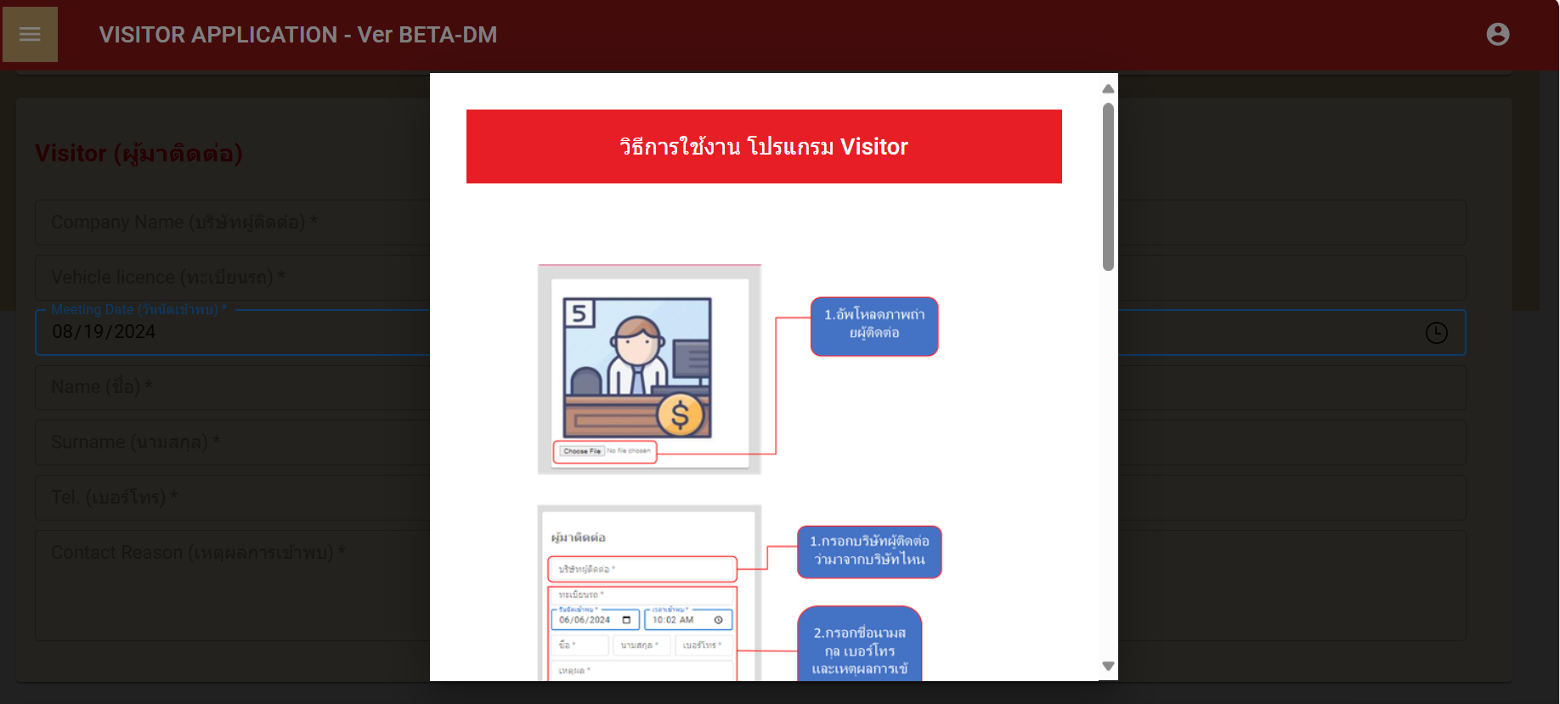

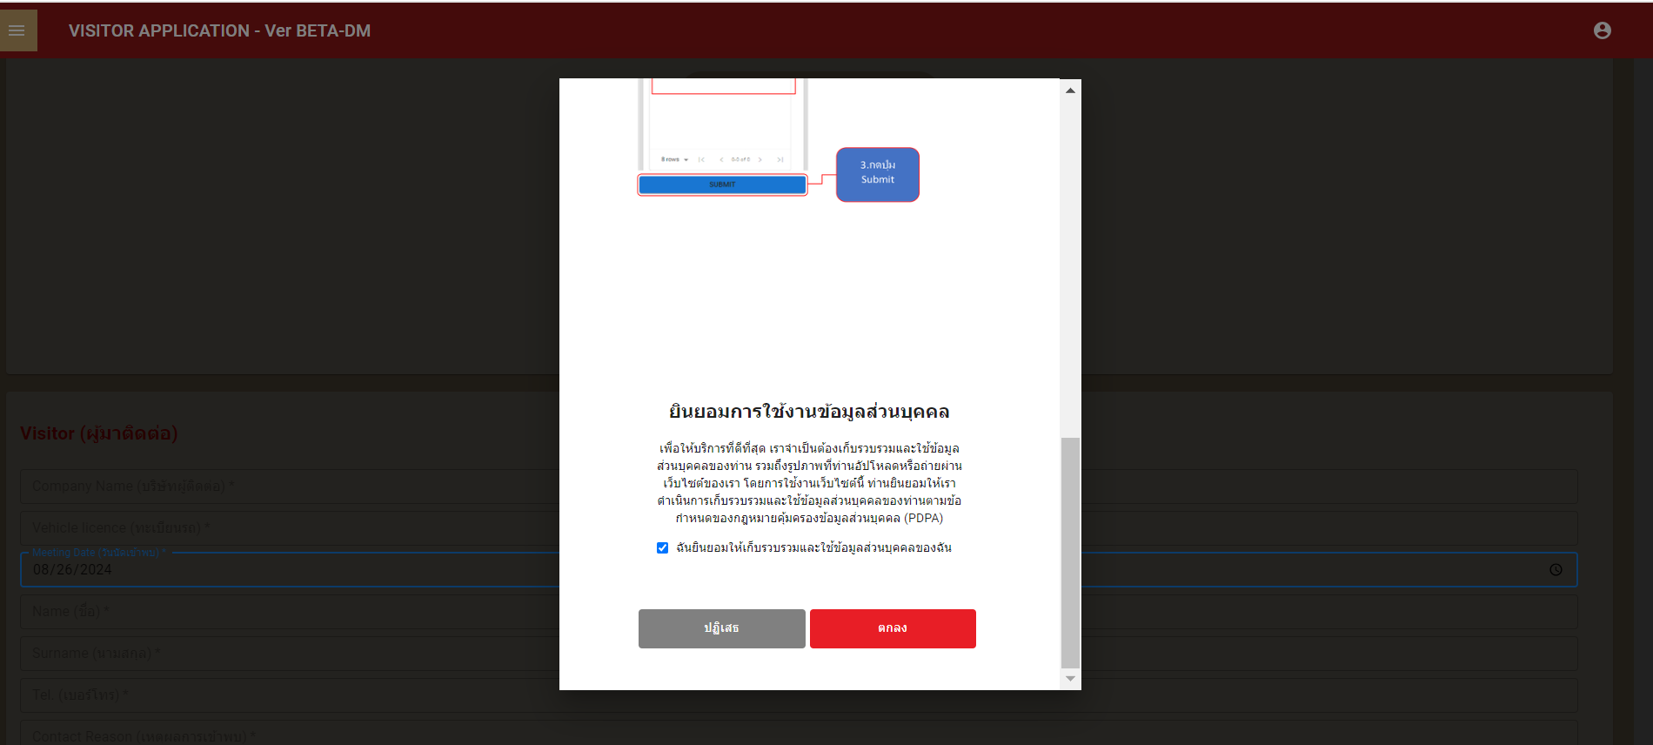
- กรอกข้อมูล
  - กรอกข้อมูลผู้มาติดต่อ
- อัพโหลดรูปภาพ (ถ้ามี)
- ชื่อบริษัทหรือหน่วยงานที่เข้ามาติดต่อ
- หมายเลขทะเบียนรถยนต์ ชื่อ-นามสกุล และเบอร์โทรติดต่อ
- วันที่และเวลาที่ต้องการเข้าพบ เหตุผลในการเข้าพบ

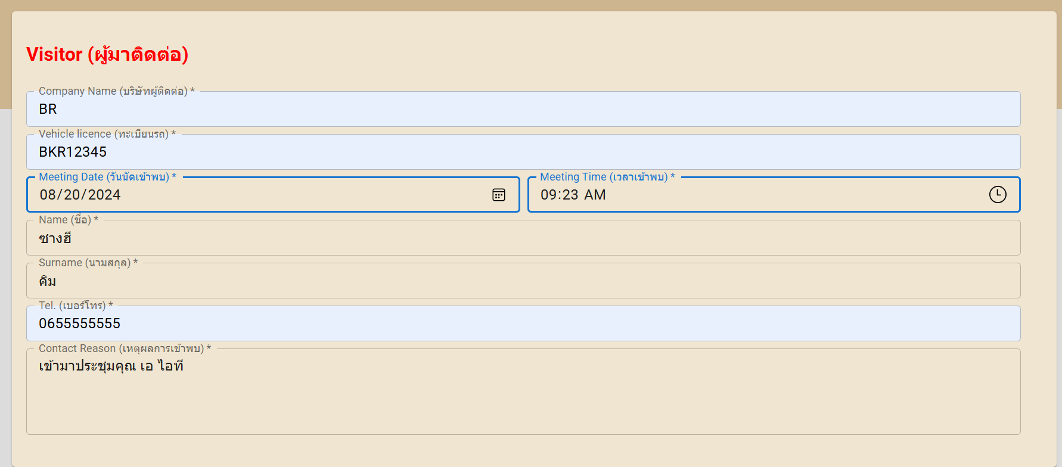

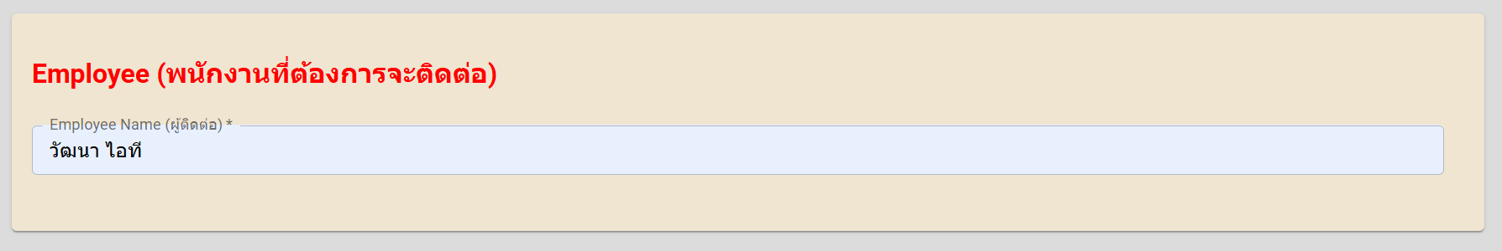
  - พนักงานที่ต้องการจะติดต่อ
  - พนักงานที่ต้องการติดต่อ ให้ระบุชื่อ-นามสกุล และแผนกที่ท่านทราบ
  - ความต้องการพิเศษเพิ่มเติม ให้ระบุ อาหาร ขนม ร้องเท้าเข้าไลน์ หรือ อื่นๆ ตามต้องการ
  - ผู้ติดตาม ให้ระบุชื่อ-นามสกุลของผู้ติดตาม “กรณีที่ไม่ต้องการแลกคีย์การ์ด หากต้องการคีย์การ์ดต้องลงทะเบียนใหม่เท่านั้น”

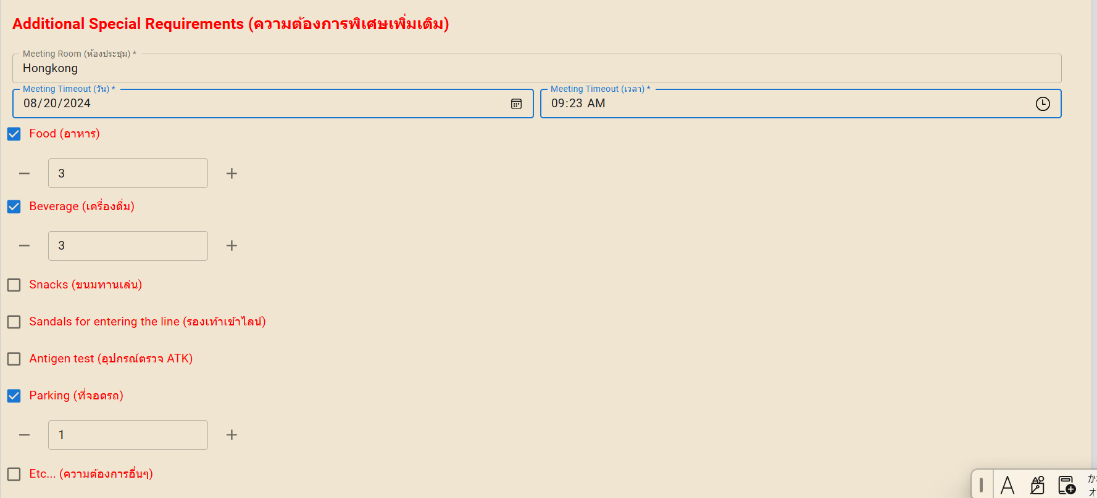

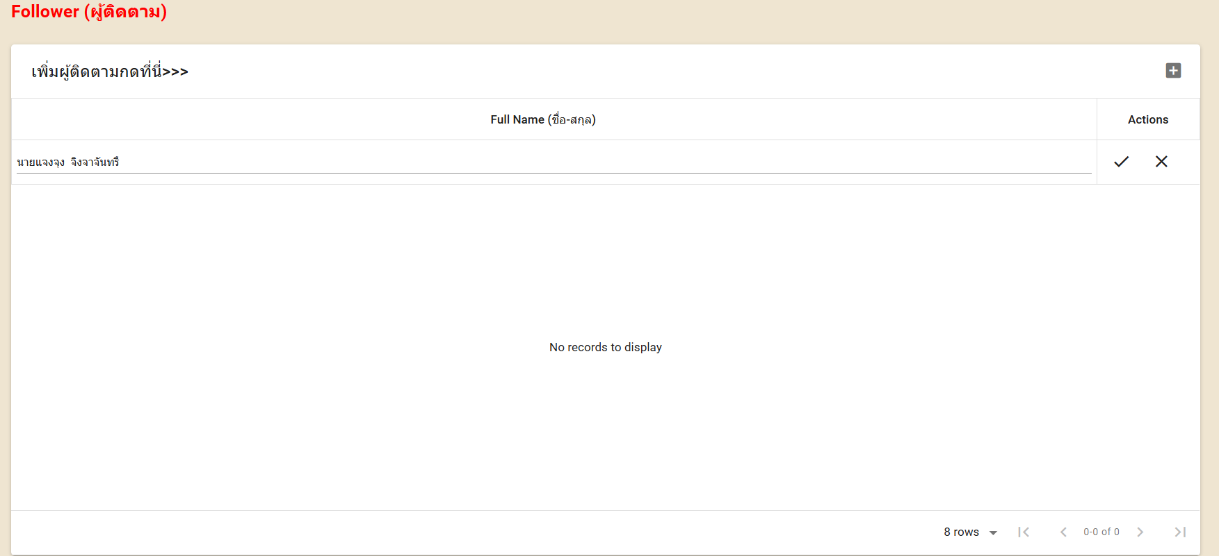
- ยืนยันข้อมูล
  - กดปุ่ม Submit
  - กดปุ่ม Take screenshot เพื่อบันทึกหลักฐานการลงทะเบียน

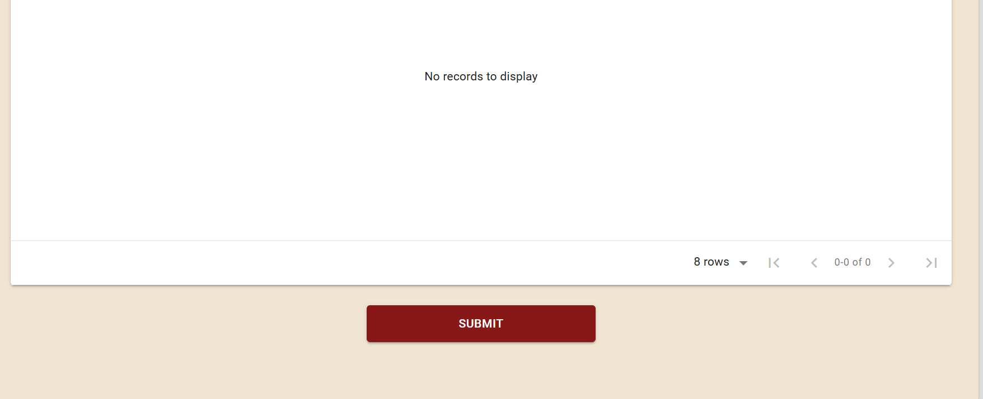

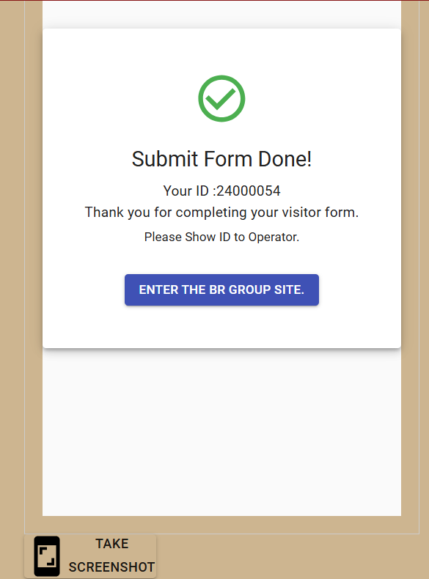

  - เมื่อกรอกข้อมูลครบถ้วน กด "Submit" เพื่อยืนยันการจองการเข้าพบ

เมนู Schedule Page
- เมนูที่จะแสดงรายการการเข้าพบในรูปแบบของปฎิทิน
- คลิกเพื่อดูข้อมูลในแต่ละวัน
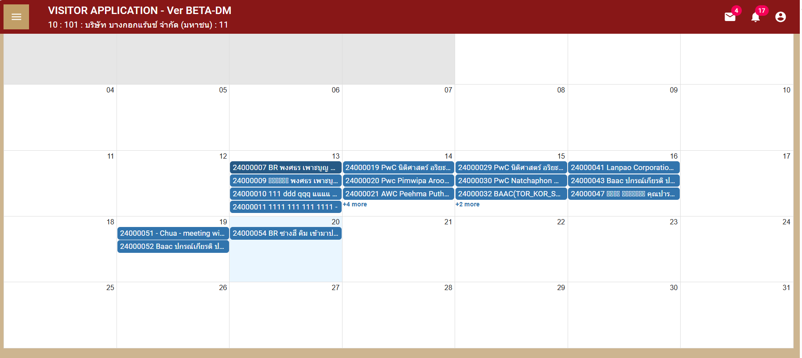

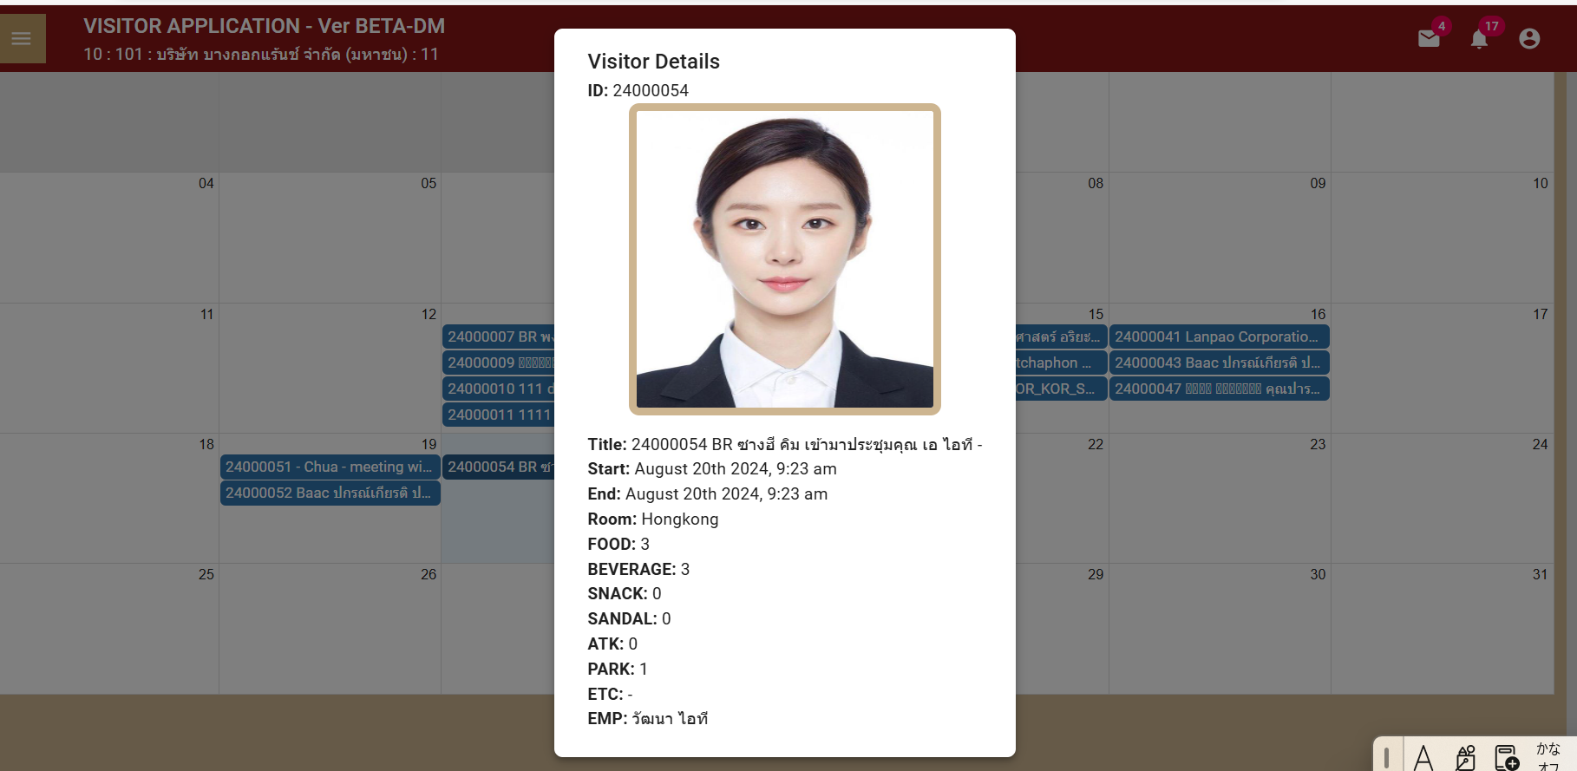

เมนู Operator Page
- เมนูการจัดการรายการการเข้าพบ
  - เลือกแสดงข้อมูลในแต่ละวัน
- ข้อมูลจะแสดงรายการตามที่เลือกในช่วงวัน
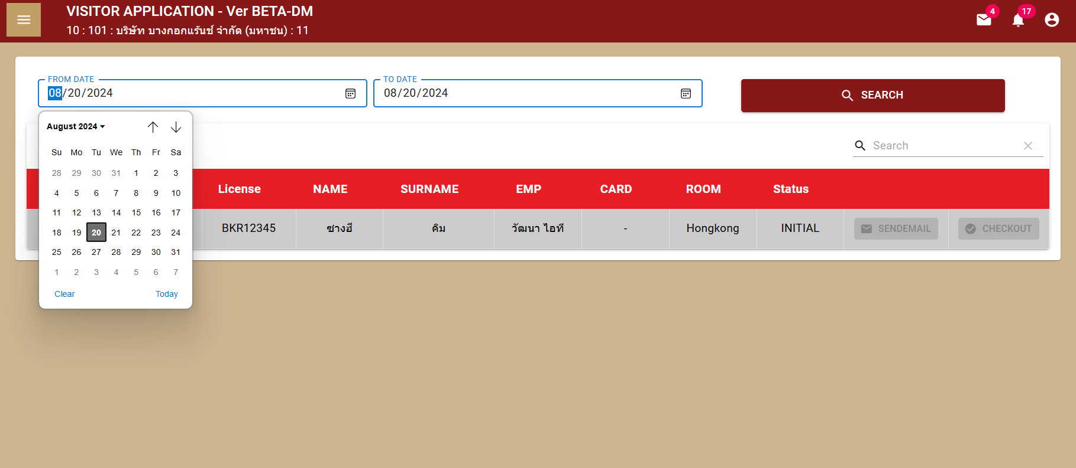

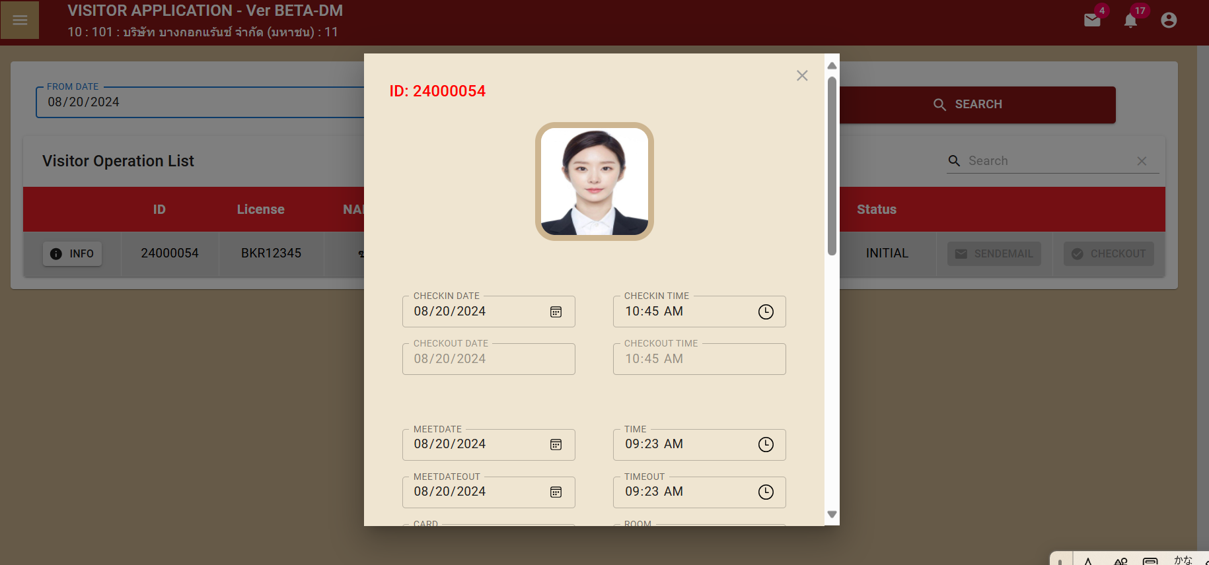
  - เมื่อเลือกที่รายการจะสามารถทำการแก้ไขเปลี่ยนแปลงข้อมูล
  - เลือกห้องประชุม หรือ ระบุหมายเลขบัตรผู้ติดต่อ
  - เลือกระบุพนักงานที่ต้องการจะติดต่อ
  - เลือกเมนูการ เช็คอิน เช็คเอ้าท์ หรือ ยกเงิกรายการได้
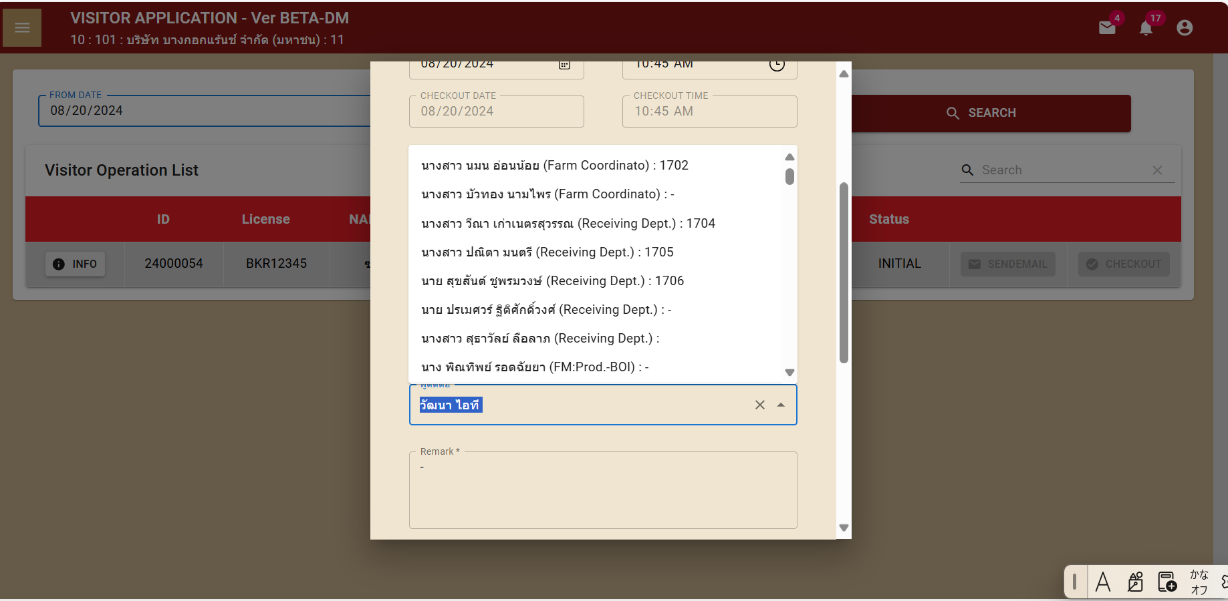

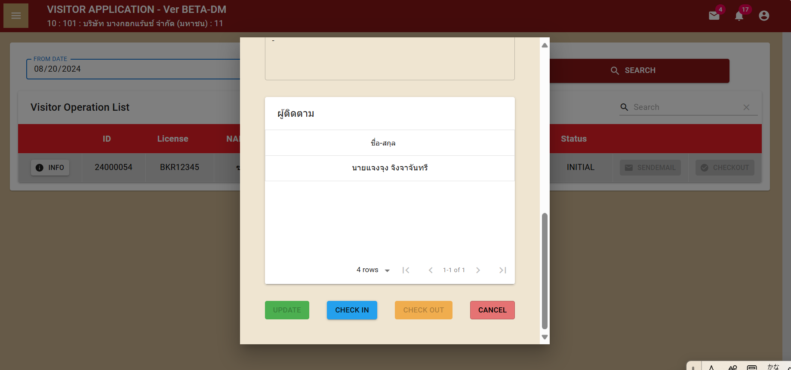

เมนู Approve Page
- เมื่อทำการเช็คอินจะมีอีเมล์ส่งไปที่พนักงานที่เลือกไว้
  - คลิกลิงค์ที่แนบมาเพื่อเข้าสู่หน้าต่างของการตรวจสอบข้อมูล

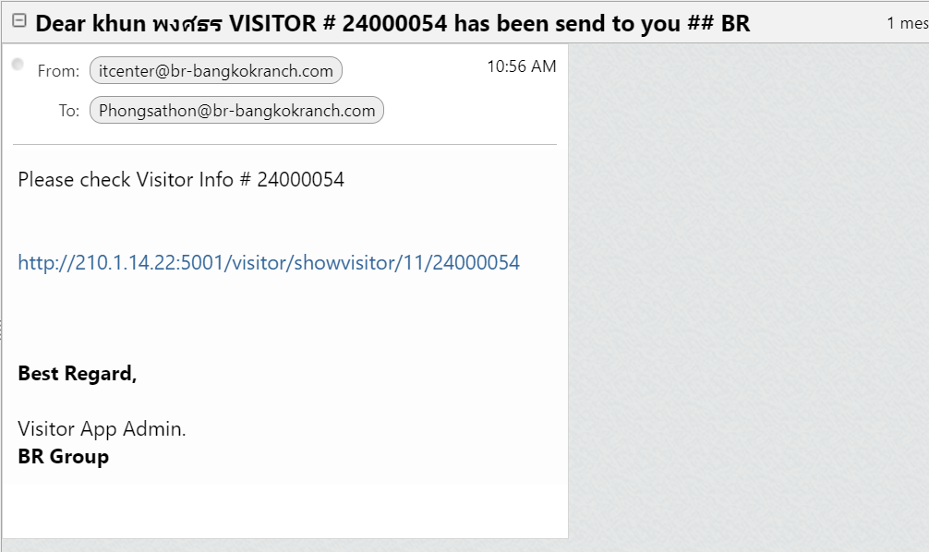

  - เมื่อเข้ามาที่หน้าต่างการยืนยันต่อมูล
  - Approve เพื่อยืนยัน
  - Reject เมื่อไม่ถูกต้อง หรือไม่แน่ใจ

